И СЕБЕ, И ЛЮДЯМ

Какими еще научно-техническими средствами надо человеку обладать, чтобы заглянуть в глубины своего естества? И с какой целью туда заглядывать? Предположим, что мы откроем журнал Nature Nanotechnology от 17 марта 2014 года, прочитаем там интересную публикацию и воспользуемся устройством, созданным швейцарскими физиками. Оно способно считывать информацию даже с единичной нити или цепи ДНК. Ученые превратили полоски из графена в «детектор» ДНК, внутрь которых встроен простой транзистор и даже не светодиод. Исследователи утверждают, что такие детекторы могут быть использованы для вычисления длины цепочки или ее полной расшифровки в будущем. Гениальное изобретение, гениальное! Посмотрите, как все просто устроено:
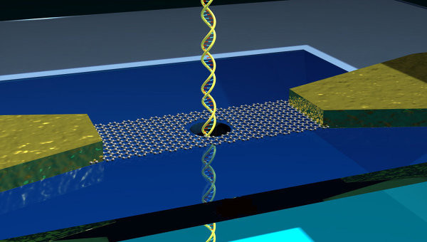
Вся сложность здесь заключаться лишь в механическом протаскивании цепочки ДНК через маню-ю-ю-сенькую дырочку, и в момент ее продвижения детектор улавливает сигналы, которые молекула посылает. Нано-технология! И вряд ли эти сигналы станут звучать в форме электромагнитных вибраций, скорее всего это снова будут отдельные фотонные импульсы или блоки таких импульсов, если речь пойдет не только об определении длинны данной цепочки, а о поиске того или иного генома. И сколько же времени, потом уйдет на следующую квантовую расшифровку? А чем технология «Магик-Лайт» в принципе отличается? Тем, что светодиод может считывать информацию не из графитового «зрачка», а непосредственно из глаз человека, и здесь используется живая молекула ДНК, которая в процессе крутильных колебаний данную информацию транслирует. Не надо эту цепочку выдергивать, высушивать и через дырочку протягивать. Вот и вся разница между «in vita et in vitro». Помимо всего, если сделать запись такой информации, связав ее с определенными человеческими состояниями, то надо ли состояния расшифровывать на уровне комбинаций азотистых оснований?

Так можно любую телевизионную передачу перевести на уровень электромагнитных частотных колебаний. А зачем? Язык программного обеспечения в компьютере, в котором мы ничего не понимаем, превращается в информацию, доступную для наших анализаторов. Все промежуточные технические звенья и средства трансляции, хранения и воспроизведения информации в конечном итоге превращаются в визуальную или в звуковую форму. И наоборот. Если инфотерапевт работает только с помощью информационных кодов, правое полушарие головного мозга переводит язык его состояний и на уровень трансляции электромагнитных биологических волн, и, как оказалось на уровень квантовых импульсов. Конечно, мне пришлось почти два года потрудиться, чтобы свои рабочие состояния перевести в электромагнитные формулы, а затем их превратить в программы по устранению тех или иных заболеваний, с помощью устройств МИНИ или БИОФОН. Результаты великолепные! Доктора Темникова можно заменить на прибор величиной с флешку. Скажи плохо? Но появились и новые перспективы, по считыванию квантовой информации не только моих состояний, а возможность через технологию активации фотодоменов считывать информацию из единого банка данных, воспользоваться исцеляющими программами величайших целителей прошлого, либо прибегнуть к программам исцеления, которые идут от Святых Икон. Ну, сколько же еще должно быть сделано подобных открытий?! Пожалуйста, следующий скриншот приведу:
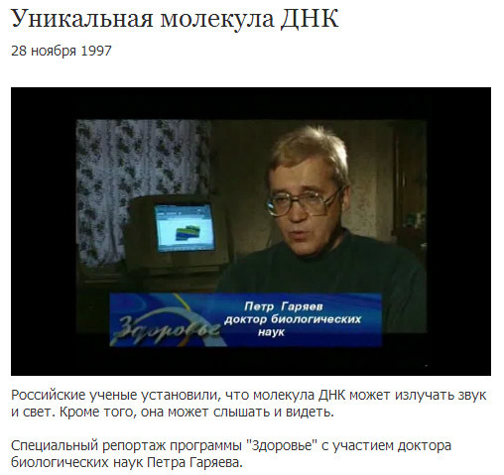
Немало водички утекло, с того момента, когда наши российские ученые начали этой темой заниматься. А сейчас, только ленивый не пинает публикации да россказни о том, что внутри данной молекулы целые тексты забиты! Но уникально то, что Петр Петрович уже в начале своих исследований утверждал, что в ДНК записях храниться и голографическая информация, сравнивая ее спираль с лентой видеомагнитофона. Кроме того, через обратную связь она может обмениваться информацией с высшими информационными центрами человека, с нашим мозгом. ДНК может и видеть нас, и слышать, в случае, если станет контактировать с узкоспециализированными центрами коры больших полушарий. Посему, с ней разговаривать можно молча да мысленно, однако лучше вслух, поскольку при переводе нашей информации в моторную зону речевого анализатора, посылаемый сигнал значительно усиливается и посторонних помех, в виде дополнительных мыслей не будет. Однако эта информационная ДНК структура лишь промежуточная АБОРИГЕННАЯ ФОРМА, которая не является истиной в конечной инстанции, и мы снова уходим на квантовый уровень, где на двух фотонных спиралях храниться намного больше данных и программ, чем во флешке, изготовленной из той же молекулы ДНК.
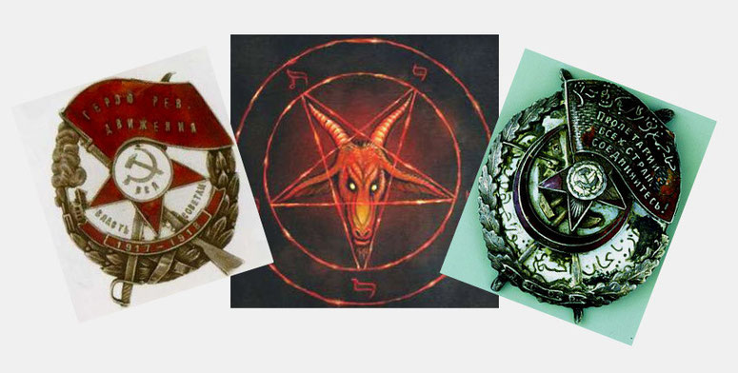
Уникальные исследования Дарвина, о которых шла речь, так же выводят нас на главенствующий водораздел между человеком и примитивными животными организмами, находящимися на самой низшей ступени иерархии. Кроме того, наиважнейшей научной информацией является эмбриологический водораздел, и по АБОРИГЕННЫМ ФОРМАМ, они нам родня никакая! И последний вывод, который был сделан древними натуралистами, просто повергает в шок, когда становится очевидным, что не взрослые организмы этих низших существ являются эволюционным продуктом, а именно их эмбриональные, личиночные формы. Вот мерзость, так мерзость…. Все с ног на голову у них перевернуто! И спин-волновое излучение направлено в противоположную сторону…. И единый символ, скорее всего в точности такой же – дьявольская пентаграмма Бафомета. И Вельзевул у них повелитель, и дерьмо с падалью они с превеликим удовольствием жрут. Ну, вы только подумайте, на чем вот эту «вкуснятину» в таком несметном количестве в Азии или в Китае выращивают? Все верно, в хорошем ресторанном хозяйстве и покойник не помеха! Кушайте на здоровье!
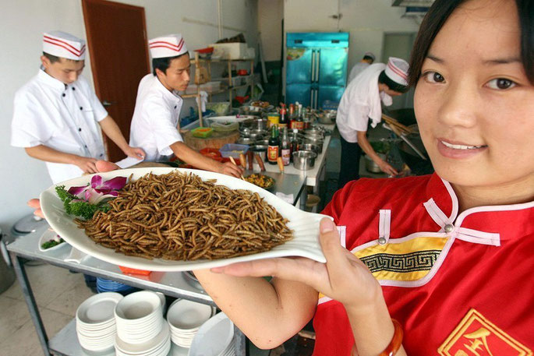
Ну, хорошо. Я о других запретах. К примеру, почему свинину запрещено было в пищу употреблять? Потому, что она все жрет, что ни попадя, и корешки, и червячки, и личинки, и жучки, и всякую падаль в земле вырывает, и вообще поваляться в грязной луже для нее особый кайф! В ее мясе личиночная гадость и заводилась, а потом людям передавалась. А если ее кормить комбикормом и содержать в чистоте, и делать анализы у ветеринара, прежде чем на базаре туши продавать? Ок! Возьмем другой пример, если не понятно. Вы съели не кошерную креветочку или ту же, абсолютно чистенькую, хорошо прижаренную свиную отбивную. Никакого инфицирования не будет. А аминокислоты, которые после переваривания этого белка, в каком спин-волновом формате крутятся? Успеет ли наш организм их разворачивать в заданном направлении и использовать в качестве строительного материала? Либо при поступлении таких аминокислот внутрь клетки, в ядре мусорной части молекулы ДНК моментально активируются негативные программы и клетка начнет синтезировать не вирус гриппа, а выращивать живые личинки из этой креветки или из свиной туши. Может быть? Может! В каком случае? Если такие негативные программы записаны и ждут своего звездного часа. Во всех остальных случаях, кушайте, все, что ни пожелаете, и на здоровье! Можете и лягушек лопать, и жареных тараканов и змеиный супчик похлебать и ацидофильным молочком не брезговать.

Я смотрю на запреты из Священного Писания именно с научной, квантовой точки зрения, с целью поиска всех возможных вариантов негативного программирования. Множество первоисточников перерываю, дабы обнаружить информационные адреса этой мерзости, понять, каким способом, через что она в наши информационные центры проникает. Если хотите, то не у Дарвина, а на уровне библейских рекомендаций мерзопакостные АБОРИГЕННЫЕ ФОРМЫ все, до единой указаны. Через продукты питания она залазит? Да! Множество ограничений…. И даже животные, которых разрешалось употреблять в пищу, должны были забиваться правильно, дабы в момент своей смерти они не записали на себе данную программу и не соединяли человека с черной дырой. Чем черт не шутит? На всякий случай требовалось читать молитву перед принятием всякой пищи. Позевал, – рот перекрестил. Чихнул, – «Будь здоров!» сказал. А во время интимных отношений? Еще бы! И между любящими супругами в качестве третьего лишнего, мразь может протиснуться, посему и запрещалось в некоторые физиологические дни у женщины вступать в сексуальную связь. Считалось, что женщина эпизодически делается нечистой. Не говоря уже о запрете гомосексуальных контактов или о скотоложстве. Где еще и ка-а-а-ак? Лучше задайтесь вопросом, что есть грех с квантовой точки зрения? Съел креветочку или угря. Вкусно! Полезно. Но получай квантовую дырку в биокристаллической решетке своего организма. Матом поругался, легче стало, но еще больше отверстий насверлят. И так далее…. Цитирую святого отца Ефрема Сирина: «Мудраго уловляет мудростию, крепкаго крепостию, богатого богатством, благообразного красотою, красноречиваго краснословием, имеющаго хороший голос приятностию голоса, художника исскуством, оборотливаго оборотливостию. А подобным сему образом не перестает искушать и ведущих духовную жизнь, и ставит сеть отрекшемуся от мира в отречении, воздержному в воздержании, безмолвнику в безмолвии, нестяжательному в нестяжательности, многоученому в учености, благоговейному в благоговении, сведущему в знании». И…?

Хорошо, если адрес сами знаете. Пришли к батюшке, на исповеди в известных грехах покаялись, он крестным знаменем осенил и негативные программы рас-про-гра-мми-ро-вал. А если не знаете? Вот бабушка, приходит и говорит: «Всем грешна»…. Ну, старый человек, чего с нее взять, тут помнит, тут не помнит? Нет, чтобы, понять, принять и отпустить, батюшка на нее, не как святой отец взглянул и спрашивает «И в… этом тоже?!». Так, что не бывает диагностической панацеи, дорогие мои, и не во всех религиозных конфессиях от квантовых грехов крестным знамением избавляют. Посему, отвечаю на вопрос: «А что такое активация фотодомена у пациента?». Это и есть квантовая диагностика его доминирующего негативного состояния. С тяжелобольными это не сложно сделать, заглянув в его больные глазки, а вот в качестве профилактики, в поиске квантовых дефектов, в настоящий момент разрабатывается диагностическая методика, наподобие той, которая использовалась с помощью прибора БИОТЕСТ. Здесь необходимо фотодомен пациента зондировать на обнаружение той или иной деформации, согласно полученной первозданной классификации квантовых АБОРИГЕННЫХ ФОРМ. Здесь необходимо определять, на каком уровне произошел пробой и с данной негативной программой работать. Личиночные квантовые инвазии, это весьма распространенное, но далеко не единственное программирование, посему на нем и сделал акцент. В антипаразитарную базу данных такие коррекционные версии уже вошли, но они будут еще пополняться. Ждите обновлений.

Что же касается доминирующего полового инстинкта, как классической АБОРИГЕННОЙ ФОРМЫ, то негативные программы по данному адресу прописываются чаще всего в процессе ремонта отстающего звена молекулы ДНК. Фрагменты Оказаки во многих случаях оказываются инфицированными. Поскольку, если обоюдно не используется генетический материал, которым мужчина и женщина обязаны обмениваться только друг с другом, то множество микроорганизмов, которые даже не относятся к виду ИППП, а так же информационные структуры из Империи вирусов, свято место быстренько занимают вставками своих РНК. Располным-полна их коробочка и масса таких микроорганизмов с многоядерными клетками предлагают свои услуги. Здесь так же требуется квантовая диагностика и замена инфицированных участков на абсолютно здоровые. Для этого организм, не вступающий ни в какие сексуальные отношения или их по тем или иным причинам не имеющий, будет использовать любой генетический материал, при расщеплении той же относительно кошерной пищи, никак не связанной в своем происхождении с личиночными формами. Такой сценарий заложен в действие коррекционной квантовой программы. Если интимные отношения были, но они ухудшились, ожидаются закономерные улучшения. Однако при такой квантовой коррекции необходимо выполнять рекомендации доктора по лечебному питанию.
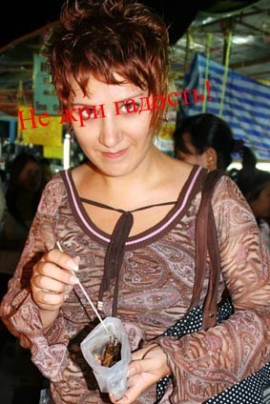
Чем еще в этой связи хотел бы поделиться. Бывает и так, что у граждан, продвинутых в годах, эти отношения угасают. И не в силу климактерических проявлений. Супруги друг к другу охладевают и на данной почве развиваются семейные конфликты, вплоть до ее распада, а новые отношения у мужчин с молоденькими зачастую не дают никаких позитивных результатов и только усугубляют раскол. Кроме того, взрослые дети вдруг непредсказуемо начинают негативно относится к своим ранее любимым родителям и снежный ком на старости лет наворачивается жуткий. Но иногда эта фаза проходит безболезненно. Был у меня один пациент, который на столетнем юбилее своего отца мне рассказывал, как этот человек до преклонных лет дожил и практически ничем не болел. Странным казалось то, что его жена, которая была младше на два года, в возрасте шестидесяти лет резко и беспричинно отказала ему в интимных отношениях.

Повода для ревности у них не было, но через несколько лет она скончалась. А мужчина дожил до своего юбилея и дальше умирать не собирался. Дай Бог всем такого здоровья и долголетия! Понятное дело, что у каждого человека своя наследственность и не во всякой семье имеются долгожители. Смолоду они встретились, друг друга полюбили, детей нарожали, но никто из них не знал, что на роду написано. Оказывается, что есть программы, которым это ведомо, и они существуют в двух видах. Условно кодируются в виде «СПИР-С», и «СПИР-Д». А расшифровываются, как «Спасительная программа индивидуального разобщения» в виде супружеского варианта, посему и с добавочкой «С», или в виде отношений между родителями и детьми с добавлением знака «Д».

Да, можно прожить счастливую семейную жизнь, в любви и согласии многие лета, и как в сказке сказано: «Стали они жить-поживать, добра наживать, жили долго и счастливо и умерли… в один день!». Ну, так вот, чтобы подобного не происходило, в случае возникновения неравенства по долгожительству, в определенное время у любящих ранее супругов включается данная программа, и они начинают отдалятся друг от друга, как физически, так и эмоционально. Смерть одного из родителей так же может очень негативно сказаться на любом ребенке, посему отторжение здесь происходит по версии «СПИР-Д». Что же делать? Был такой старый анекдот, знаю его еще со студенческих лет, но его нынче даже экранизировали, вот и посмотрите, чего делать не следует. https://www.youtube.com/watch?v=8tHNJNrXHJA
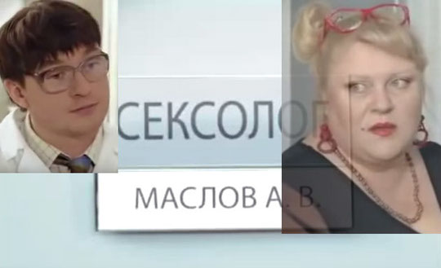
Причем, не обязательно у того, кто раньше умрет, данная программа сначала включиться. Что делать, опять спрашиваете? Ну, конечно же, не искать, кто кого первым «разлюбил». А у детей? Это уже ранняя диагностика! Следовательно, коррекционный сценарий в случае активизации «СПИР-С» и «СПИР-Д», так же необходимо было изготовить и вам его сейчас объяснить. Долголетие в данном случае гарантировано, возврат к нормальным семейным отношениям, как в физическом, так и в эмоциональном плане, неизбежен. Дети снова начинают к пожилым родителям относится со вниманием, заботой и любовью. Откуда знаю? Как обычно, сначала на себе проверял! В следующую базу данных эта программа обязательно войдет. Ждите обновлений!

(Продолжение следует)

